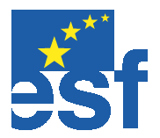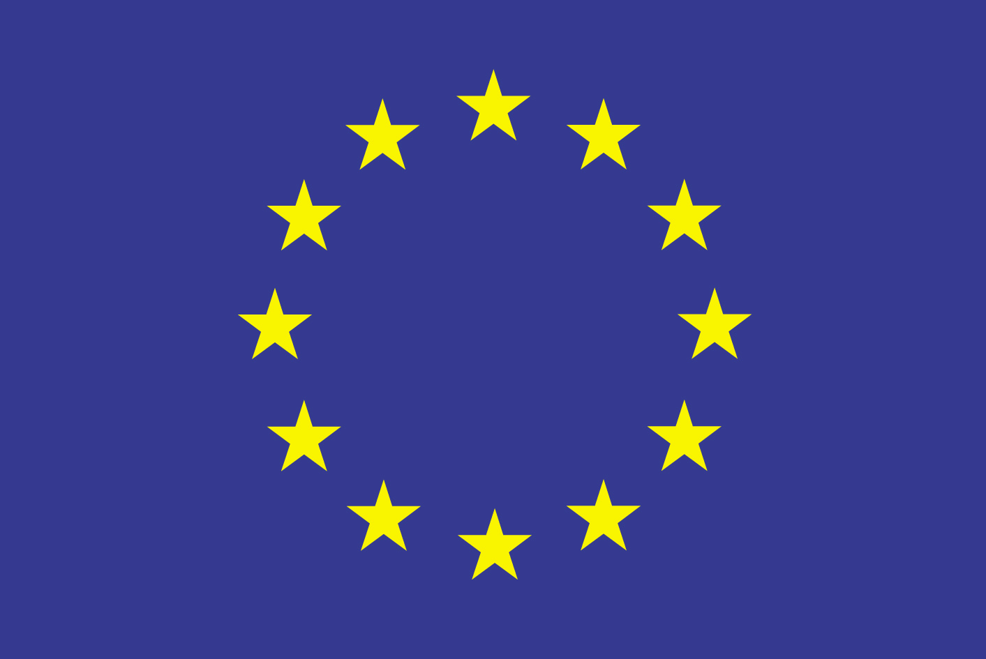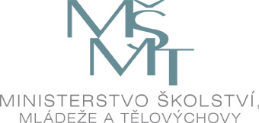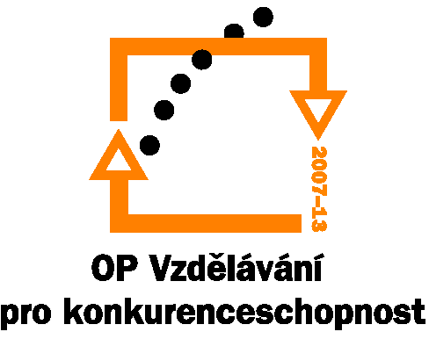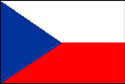

MINISTERSTVO ŠKOLSTVÍ, MLÁDEŽE A TĚLOVÝCHOVY ČESKÉ REPUBLIKY
Karmelitská 8, 118 12 Praha 1 - Malá Strana

TISKOVÁ ZPRÁVA
odbor vnějších vztahů a komunikace

V Praze se uskuteční setkání k Evropskému sociálnímu fondu

Dne 8. listopadu 2006 se v hotelu Andel´s v Praze uskuteční setkání k Evropskému sociálnímu fondu „Vzdělávání pro konkurenceschopnost 2006“. Setkání bude formálně zahájeno tiskovou konferencí, která proběhne 7. listopadu v 15.00 v Malém zrcadlovém sále MŠMT. Této úvodní tiskové konference se zúčastní Ing. Marek Mora (náměstek pro evropskou integraci a mezinárodní vztahy), Mgr. Barbora Hošková (vedoucí oddělení přípravy programů EU) a Mgr. Petra Černá (zastupující vedoucí oddělení realizace programů EU).

Praha, 02.11.2006 – Hlavním cílem setkání je prezentace Operačního programu Vzdělávání pro konkurenceschopnost, který umožní využívání prostředků z Evropského sociálního fondu (ESF) v oblasti vzdělávání v letech 2007-13. Zmíněný program se zaměří na rozvoj vzdělanostní společnosti za účelem posílení konkurenceschopnosti ČR prostřednictvím modernizace systémů počátečního, terciárního a dalšího vzdělávání, jejich propojení do komplexního systému celoživotního učení a zlepšení podmínek ve výzkumu a vývoji.
V rámci setkání však budou představeny i vybrané typy projektů z oblasti vzdělávání, které byly s podporou Evropského sociálního fondu realizovány v programovém období 2004-6, budou předány dobré zkušenosti a dojde ke srovnání programů a projektů s některými členskými státy EU.
Na setkání vystoupí zástupci Ministerstva školství, mládeže a tělovýchovy ČR (Ing. Marek Mora, 1. náměstek ministryně školství, mládeže a tělovýchovy; Ing. Jarmila Modrá, ředitelka odboru pro záležitosti EU; Mgr. Barbora Hošková, vedoucí oddělení přípravy programů EU), zahraniční hosté (např. Diana Jabłońska, Generální ředitelství pro zaměstnanost, sociální věci a rovné příležitosti, Evropská komise) i představitelé realizovaných projektů (např. Mgr. Tereza Škachová a Mgr. Lucie Holacká, Národní institut pro další vzdělávání; PhDr. Jana Bydžovská , Národní ústav odborného vzdělávání ).
Setkání je určeno všem, kteří již realizují projekty s podporou ESF či plánují připravit projekt v následujícím období, tj. školám, školským zařízením, krajům, obcím, nestátním neziskovým organizacím, zaměstnavatelům, výzkumným a vývojovým institucím, ústředním orgánům státní správy a dalším organizacím, jež působí v oblasti vzdělávání.

Kontakt:
Karolína Svobodová
Odbor vnějších vztahů a komunikace MŠMT
Tel.: 257 193 666
Email: karolina.svobodova@msmt.cz

